Cizokrajní kopytníci
Přírodopis
22. sada
VY_32_INOVACE_433

Anotace | Kde žijí exotičtí kopytníci.
Druh učebního materiálu | DUM
Očekávané výstupy | Žák ukáže na mapě světa areál výskytu cizokrajných zvířat.
Pro koho je materiál určen | 8. ročník
Autor | Mgr. Jakub Vrtěl
Datum vzniku | říjen 2013
Vzdělávací oblast | Člověk a příroda

CIZOKRAJNÍ KOPYTNÍCI

Kopytníci jsou býložraví a největší stáda vytvářejí na travnatých pláních, jako jsou tundry, stepi a savany.

Odliš následující druhy barvou na lichokopytníky a sudokopytníky.

Doplň v mapě jména těchto živočichů do míst, kde žijí:

pižmoň (severní polární pás)

bizon (Severní Amerika)

jak (Tibet)

gaur (Indie, JV Asie)

pakůň (africké savany)

žirafa (africké savany)

okapi (africká džungle)

hroch (africké savany)

velbloud jednohrbý (Afrika, Arabský poloostrov)

velbloud dvouhrbý (Asie)

lama (Andy)

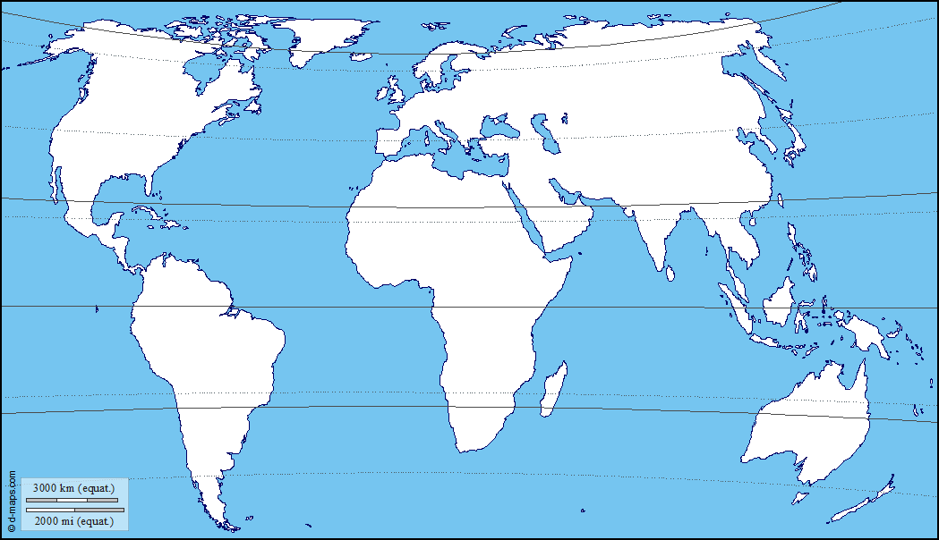

impala (africké savany)

přímorožec (Afrika a Arabský poloostrov)

kabar (jižní Sibiř)

vidloroh (prérie)

los (lesy severního mírného pásu)

sob (severní polární pás)

kůň Převalského (Mongolsko)

zebra (africké savany)

nosorožec (Afrika, Indie a JV Asie)

tapír (Zadní Indie a tropická Amerika)

Zdroj mapy: http://d-maps.com/carte.php?num_car=3268&lang=en

